EEM 415 Mikroişlemci Arayüz Teknikleri – final 09-01-2007

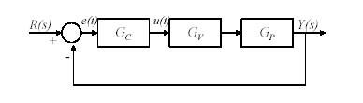
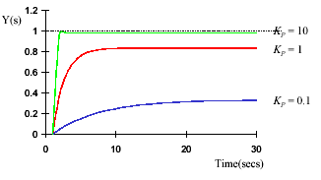
1-Verilen kapalı denetim sisteminde G_{v} =1 ve G_{C =} K_{p} proportional denetimi(orantısal) ve Gp ise denetlenen birinci dereceden süreci ifade eder. (8 P)

Sisteme, basamak girişi uygulanmış ve sistemin tepkisi farklı G_{C =} K_{p} değerlerine göre gösterilmiştir. Bu tepkiye göre, kalıcı durum hatası ve tepki hızını kP (prprotional gain )değerine göre yorumlayınız.
Donanım uygulamasında denetleyici mikrodenetleyici veya OP-AMP ise KP’nın sınırlarının neler olduğunu belirleyiniz.

2- Verilen Ladder Diyagra göre; (L1, L2=ampul) (8 P)

A ) “Start” butonuna basılır L1’in ve L2’nin durumları ne olur? (L1=L2 = Ampul)
- Start işleminden uzun süre sonra “Stop” butonuna basıldığında L1’in ve L2’nin durumları ne olur?
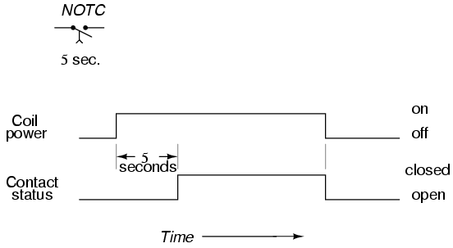
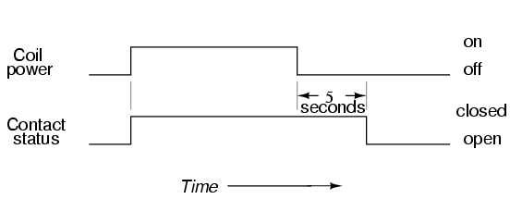
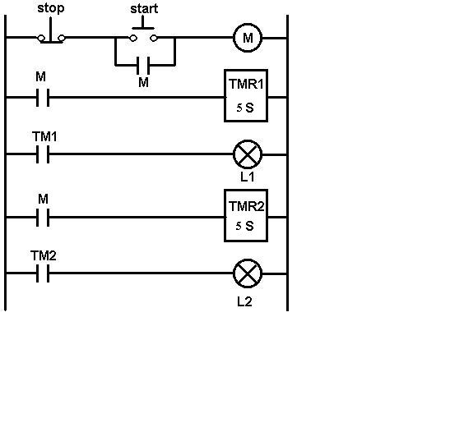
Normally-open
Timed closed
Normally-open
Timed open
TIMER1
TIMER2

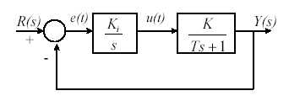
3- Verilen kapalı denetimde t sonsuza giderken e(t) hatanın durumunun ne olduğunu matematiksel olarak ifade ediniz. Blok diyagrama göre , sürekli çalışır durum için basit C benzeri kod yazınız . (10 P)

4- Verilen tabloyu seri haberleşme sistemlerin özelliklerine göre işaretleyiniz. (8 P)

 | Senkron | Asenkron | Simplex | H.duplex | F.duplex | *PC ile µDBS  İçin kullanılır | *İki µD  Arası için | µD ile çevre  elemanları | Clock  iletilir
SCI(UART)
I2C
SPI
*PC ile µDBS =PC ile mikrodenetleyici arasında……
*µD = mikrodenetleyici

5- Verilen denetim devresinde R₂= 2R₁ ve integral devresi için RC = 1s (saniye) olduğuna göre error sinyalının değişimini dikkate alarak , V_{out}’un değişimini çiziniz. (8P)
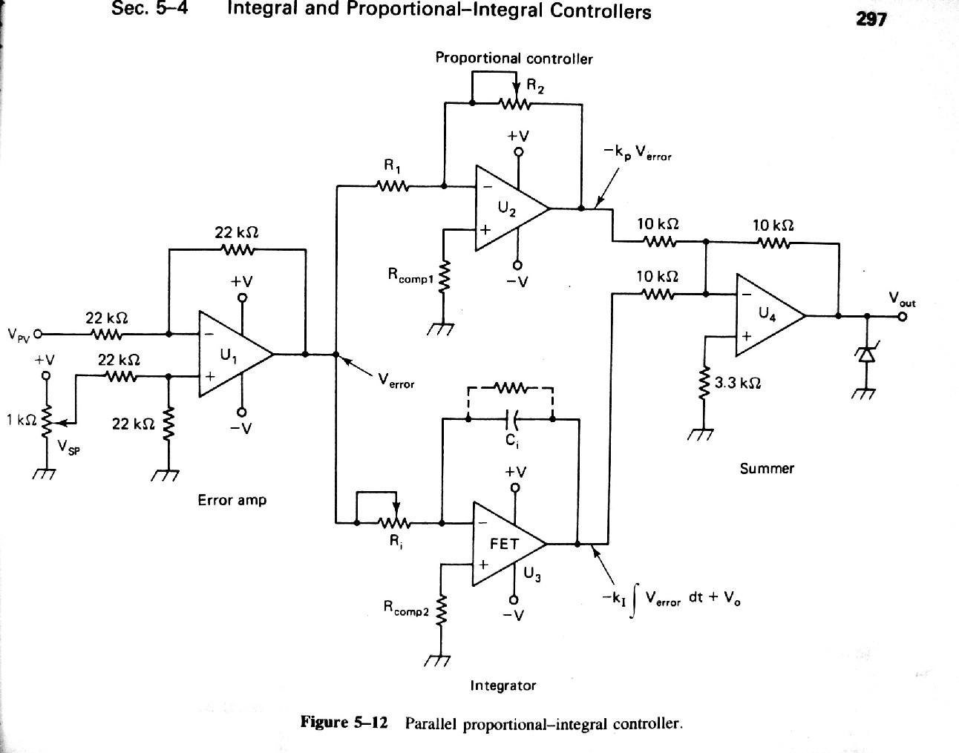
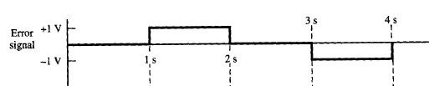
error detector

6- Şekilde verilen sistemin çalışma şartları aşağıdaki gibi verilmiştir.Buna göre Boşluklara gereken ledder diagram simgelerini yerleştiriniz. (8 P)
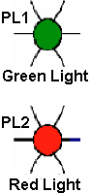
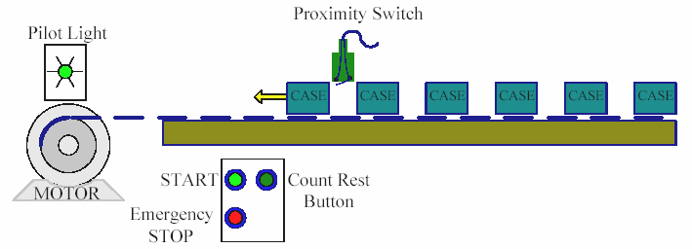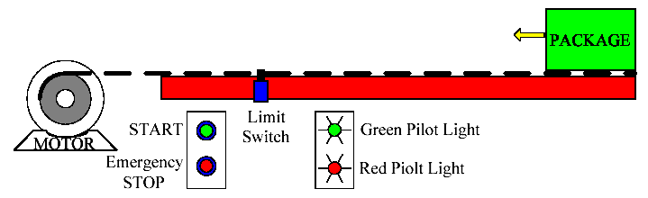

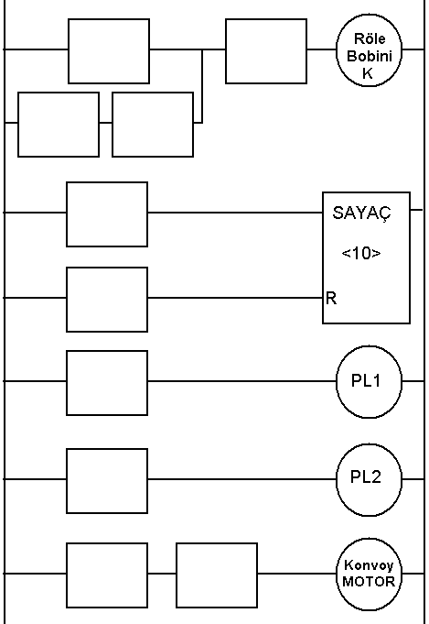
Verilen ladder diyagramda;
- Start komutu verildiğinde motor hareket eder ve geçen parçalar yakınlık anahtarı (proximity sw =limit sw)) ile algılanarak sayılır
- Sayaç her parça geçişinde 1 azalır(başlangıç = 10),
- Sistem çalışırken PL1 (green) yanar,
- Sistemin çalışması Stop butonu ile sonlandırılabilir
- Sistem çalışmazken PL2 (red) yanar,
- Sayaç “0” olduğunda motor durur ve tekrar çalışmak için “start” komutunu bekler,
- Sayaç resetlenebilir sayaçtır.
- Sayaç sıfırlanmadan sistem stop edilebilir

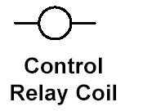
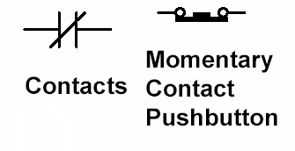
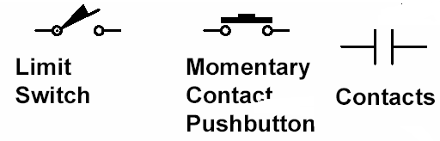

7- I2C protokolu için start ve stop durumunu bus’ı çizerek açıklayınız ve “Acknowledgement”ın görevini yazınız. (6 P)

8) Verilen sıcaklık denetim devresinde Isıtıcı/sıcaklık grafiğine (şekil.A) göre, sıcaklık/zaman (şekil B) grafiği üzerinde ; a) A,B, C, E .D ve G noktalarını belirtiniz.
b )R3,R9 potansiyometrelerin görevlerini açıklayınız.
c) Aynı devreyi mikrodenetleyici ile tasarlamak için Kaç analog giriş kullanılmalıdır? Analog girişleri belirtiniz.
Analog devresi verilen sistem için sayısal ortamda C veya C benzeri dilde basit kod yazınız
(3- 3- 6 P)

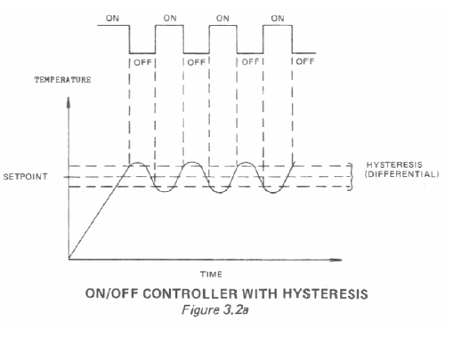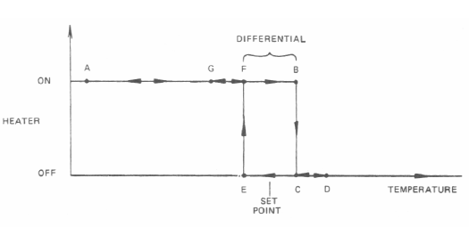
Şekil A şekil B
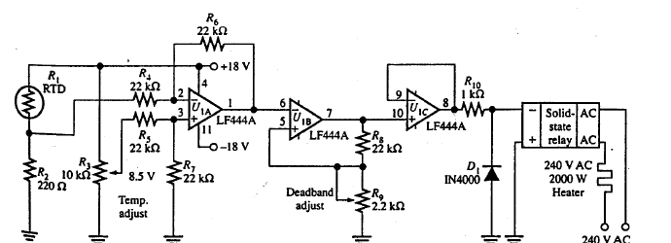

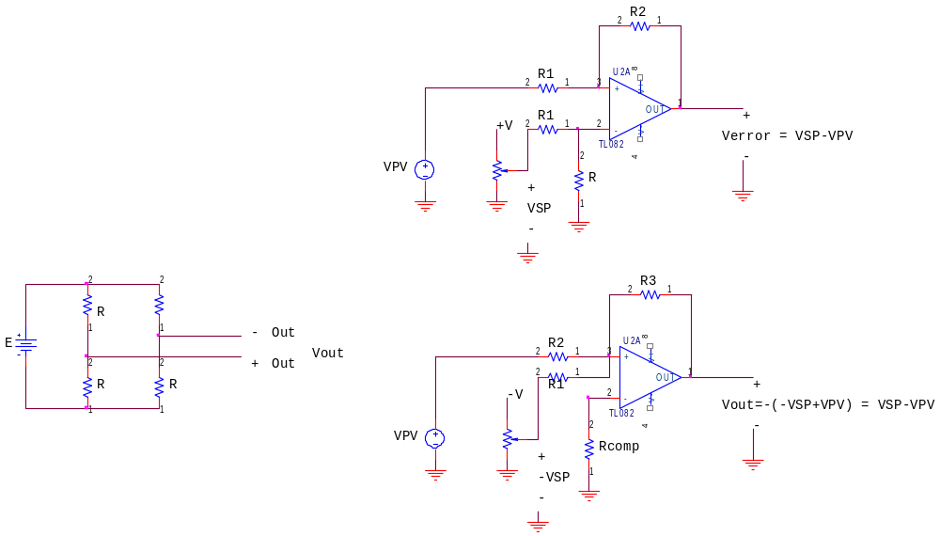
R+∆R

9- Verilen köprü devresinde , Vout’un ΔR ‘ye göre değişiminin genel ifadesini bulunuz. (8 P)

10 ) 100 Cº Sıcaklığı ölçmek için, kazancı (TF) 5 mv/ Cº olan sensör kullanılıyor. Sensörün çıkışı iyileştirilerek Unipolar ADC’ye veriliyor. ADC’nın referans gerilimi = 10 V olarak verilmiştir.
Sıcaklığın 0.8 Cº çözünürlük ile ölçülmesi için , (12p)
a) Sinyal iyileştirme devresinin kazacını bulunuz .
b) Kullanılacak ADC’nın bit sayısını bulunuz

11) A, B çıkışlı (90 derece faz farkı) kodlayıcıdan gelen veriyi değerlendirmek için flip/flop ve iki sayacı (Timer) olan bir mikrodevetleyi kullanarak , dönen motorun pozisyonu ve aldığı toplam yol başlangıç noktasına göre nasıl hesaplanabilir ? gereken devreyi çiziniz. (12p)
